1.请于2021年2月28日17:00前扫描下方二维码填写个人简历，医院对报考人员进行资格初审。

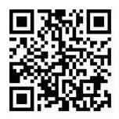

2.请投递个人简历者，扫码下方二维码进群。（通过初审名单将在此群通知，请大家及时查看，医院将不再进行电话通知）。

